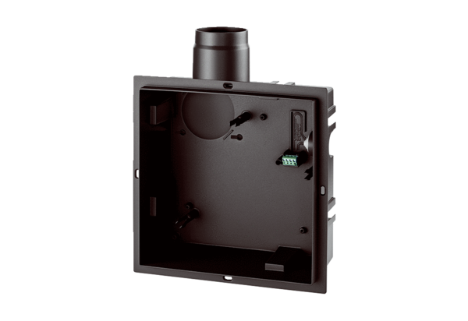Podžbukno kućište ER GHJedinica za pakiranje: 1 komAsortiman: B
Broj artikla: 0084.0350Proizvođač: MAICO

